Quero ser como María e Sabela
María vai a présa, impulsada polo Espírito, non pode esperar máis, quere ser altofalante de Deus, quere dar a boa noticia de que ti, Señor, fas saltar os corazóns de alegría e sempre cumpres as promesas, porque para ti nada hai imposible.
Como ela nós queremos apresurarnos a servir a Xesús en tantos irmáns que nos necesitan e levarlles o mellor agasallo, terte, vivir contigo, con fe.
Isabel, ao ver a María, descobre nela a alegría e a esperanza coa que ti, Xesús, enches os corazóns daqueles que te acollen na súa vida.
Como ela quero deixarte, Xesús, entrar na miña vida sentíndome feliz ao escoitarte na oración e ao comerte na eucaristía, e tamén vivir a fe en palabras e xestos sinxelos, para que outros poidan percibir en min a túa presenza e a alegría que nos traes neste Nadal.

Te lo pedimos con María, reina de las Misiones. Amén.

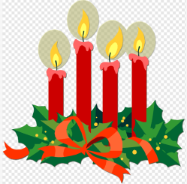
Bendición da cea
de Noiteboa

Bendí, Xesús, a nosa mesa. Por unha noite polo menos, quixésemos que o mundo fose unha gran familia: sen fame, sen pobres, sen divisións, con algo máis de música e moita xustiza. Que polo menos esta casa, Xesús recentemente nado, acolla a túa Palabra de Amor e de perdón. Consérvanos unidos.
Dános pan e traballo durante todo o ano. Dános forza e tenrura para ser persoas que loiten por un mundo onde haxa bos días para todos e noites boas como esta en que quixeches nacer entre nós. Ti serás benvido, Señor, sempre a esta casa, ata que nos reúnas na túa, ao final. Amén.
BO Nadal!

Os 4 cirios de Advento
Nesta semana acendemos o 4º cirio do advento, o cirio da FE:
Acendemos, Señor, esta cuarta e última luz. E vemos como hoxe se sobe ao autobús Sabela, a curmá de María, que se alegra no encontro, proclama a súa fe e BENDÍA. Que, como María, saiamos de nós mesmos, levantémonos e poñámonos en camiño para servir con alegría, agarimo e amor, que tamén nós sexamos peregrinos de esperanza. Aprendamos de Sabela, proclamemos coa nosa vida que Xesús vén e ámanos, e que o que El nos dixo cumprirase. Ven, Señor, Xesús! Todos: Ven, Señor Xesús!

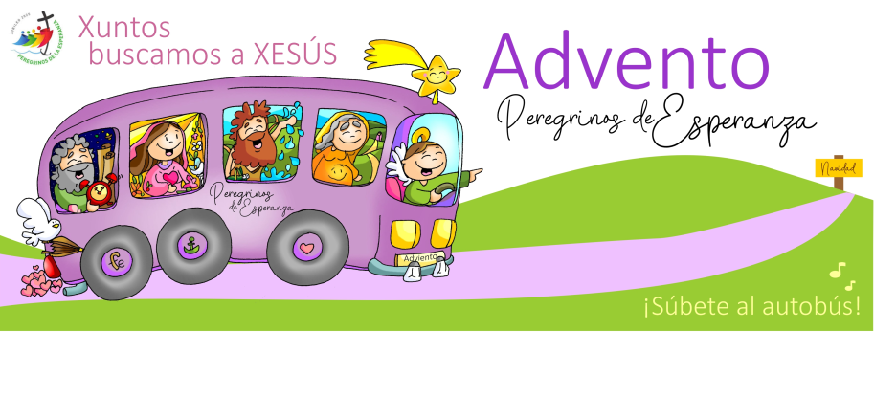



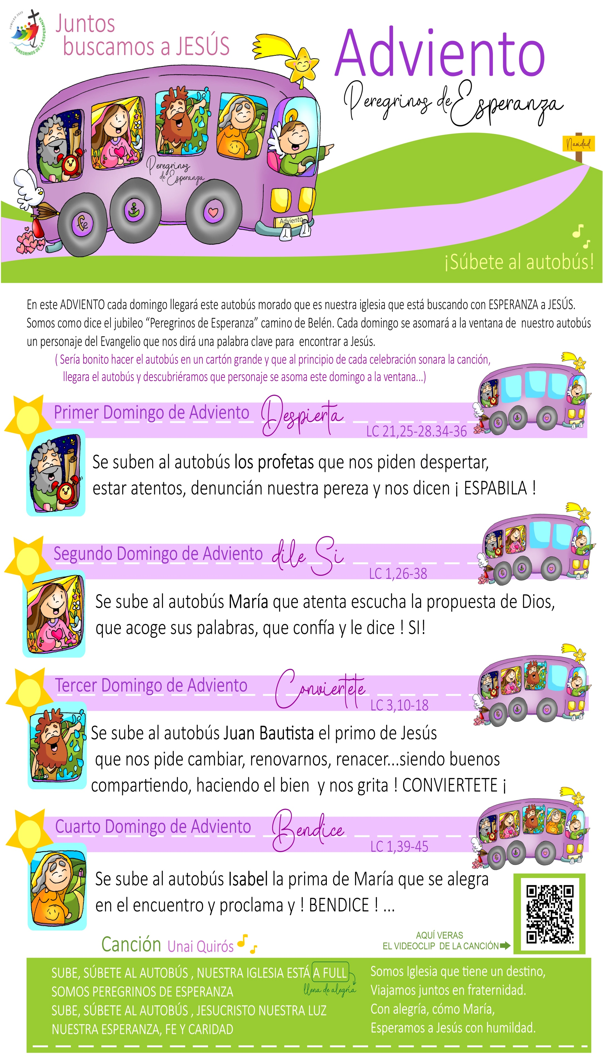



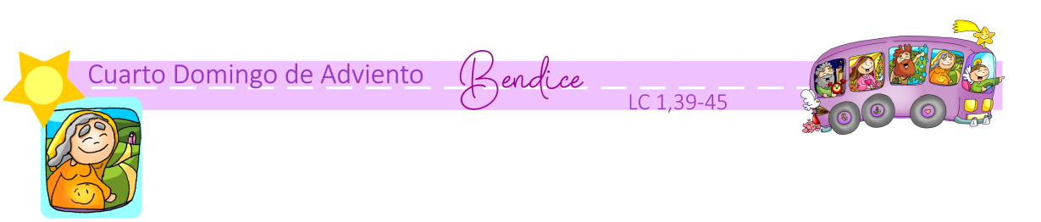

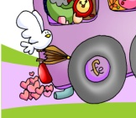

MIQUEAS 5, 1-4a: De ti sairá o xefe de Israel.
Isto di o Señor: «E ti, Belén Efratá, pequena entre os clans de Xudá, de ti vou sacar o que ha de gobernar Israel; as súas orixes son de outrora, de tempos antigos. Por iso, entregaraos ata que dea a luz a que debe dar a luz, o resto dos seus irmáns volverá xunto cos fillos de Israel. Manterase firme, pastoreará coa forza do Señor, co dominio do nome do Señor, o seu Deus; instalaranse, xa que o Señor farase grande ata o confín da terra. El mesmo será a paz». Palabra do Señor.

SALMO 79: R/ Oh Deus, restáuranos, que brille o teu rostro e nos salve.

HEBREOS 10, 5-10: Aquí estou para facer a túa vontade.

LUCAS 1, 39-45: Quen son eu para que me visite a nai do meu Señor?

Narrador: Naqueles mesmos días, María levantouse e púxose en camiño de présa cara á montaña, a unha cidade de Xudá; entrou na casa de Zacarías e saudou a Sabela. Aconteceu que, en canto Sabela oíu o saúdo de María, saltou a criatura no seu ventre. Encheuse Sabela do Espírito Santo e, levantando a voz, exclamou:
Isabel: -«Bendita ti entre as mulleres, e bendito o froito do teu ventre! Quen son eu para que me visite a nai do meu Señor? Pois, en canto o teu saúdo chegou aos meus oídos, a criatura saltou de alegría no meu ventre. Benaventurada a que creu, porque o que lle dixo o Señor cumprirase».

Palabra del Señor.
(Narrador-Sabela).

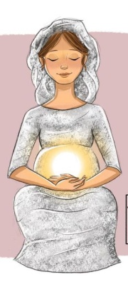

SÚBETE AO AUTOBÚS… BENDICE!
1. Ver: Subimos ao autobús con Sabela
- Estamos en vésperas de Noiteboa, no último domingo de Advento. Seguindo a dinámica do debuxante Fano, no autobús morado que é nosa Igrexa, estamos a facer un percorrido interior como peregrinos da Esperanza para atoparnos con Xesús en Belén. O día 24 comezará o Ano Xubilar para levar a esperanza e o sorriso aos que carecen dela no mundo. Esta semana veremos o 4º personaxe “invitado” especial, Sabela, que se asoma polo portelo da Palabra de Deus para deixarnos unha consigna a realizar.
Que sabes de Zacarías e Sabela? Que piropos lle bota a María?

2. XULGAR: Sabela bendice e proclama felices os que cren
- No evanxeo recordamos o encontro entre María e súa curmá Sabela. Esta alégrase moito do encontro coa súa curmá e proclama e BENDICE: “Bendita ti entre as mulleres, e bendito o froito do teu ventre! Quen son eu para que me visite a nai de meu Señor?”… “Benaventurada a que creu, porque o que lle dixo o Señor cumprirase».
A Anunciación, canción de Valiván: https://youtu.be/UZYzvpK2nLo
QUE NOS QUERE DICIR XESÚS?
- Xa estamos cos últimos preparativos de Nadal, os festivais no cole, os nacementos… E xa temos ganas de estar en familia, de facer festa, de celebrar xuntos.
- Este domingo fixámonos en Sabela: está casada con Zacarías, ambos son moi anciáns pero sen fillos. Pero María xa sabe por Gabriel que “concibiu na súa vellez e está de seis meses”. María vai visitala. Para que? Para axudala nos últimos meses de embarazo e para compartir con ela a alegría e esperanza que Deus nos dá ao nacer Xesús.
- Que me ensina Sabela? Ela “salta de alegría” ao descubrir no seo de María o mesmo Deus. Ensíname dúas cousas: que debo acoller a Deus e deixalo entrar na miña vida, a oración e a eucaristía deben ser encontros alegres con Xesús, non unha obrigación que me deixa baleiro; que debo vivir a fe en palabras e xestos sinxelos, para que outros poidan percibir a Xesús en min (sobre todo indo ás carreiras a axudalos en algo), así tamén eles poderán atoparse con Xesús. Sexamos coa nosa vida altofalantes de que Xesús nace hoxe.
Bendita ti Verbo Divino 2024, reflexión: http://youtu.be/DLWbzpIrrxM
Cousas de Deus, 4º Adv-C, Alex El Curilla: http://youtu.be/Eiy23ydKYq0&t=6s
Que aprendo de Sabela? Que debo facer?

3. ACTUAR: Ven Xesús!
- Seguindo o debuxo de Fano recortamos a ventá de Sabela, coloreámola e colocámola na 4ª ventá do autobús. Pedimos que saltemos de alegría con Xesús e cantamos “Súbete ao autobús”.
- Acendemos o 4ª cirio de Advento coa oración correspondente.

Que imos facer? Súbete ao autobús, Fano/Quirós, canto: https://youtu.be/Wv82rgbHFfs



